Темы семинаров

**Тема 1: Визуализация информации. (09.09.20)**

**Стендовый доклад** — форма представления информации, благодаря которой можно за короткий промежуток времени донести разноплановые сведения большого объема.

**Стендовые доклады используются:**

* Конференции
* Семинары
* Презентации

|  |  |
| --- | --- |
| **Преимущества** | **Минусы** |
| На изучение СД можно потратить столько времени сколько необходимо | Некомфортное расположение зрителей |
| Есть возможность обсудить вопросы с автором исследования |  |
| Содержит огромное количество информации |  |

**Требования:**

* Наглядность
* Оптимальность
* Доступность

**Этапы создания:**

1. Планирование
2. Макет
3. Оформление
4. Раздаточный материал
5. Презентация

**Советы:**

* Логическая цепочка: от левого верхнего угла до нижнего правого
* Разделение: вертикальные и горизонтальные секции, выделение логических блоков
* Выделение: названия разделов и основных позиций
* В верхней части — название, фамилия и имя автора
* В правом верхнем углу — фотография автора, эмблема заведения, другой иллюстративный материал
* Нижняя часть — контактная информация, благодарности, литература
* Цвета: не более 2-3 цветов
* Шрифт: не менее 20-24 кегля, свободно читаемый с расстояния 50-100 см
* Раздаточный материал: копии СД в формате А4

**Структура:**

* Название, авторы, учреждения
* Краткое введение
* Цель исследования
* Материалы и методы исследования
* Результаты исследования, рисунки и графики
* Заключение и вывод

**Программы:**

* Любой графический редактор
* Онлайн-сервисы для создания постеров: canva.com, piktochart.com и т.д.
* MS PowerPoint и аналоги

**Тема 2: Инструменты управления задачами и проектной работой. (14.09.20)**

**Управление задачами** — организация распределения заданий между участниками какой-либо группы. В качестве группы может выступать один и тот же человек. В этом случае, система управления заданиями будет представлять собой личный органайзер.

**Элементы задачи:**

* Название
* Описание (примечания/заметки)
* Приоритет
* Время выполнения
* Приложения (attachments)
* Url
* Временные настройки (дата, время, повторяемость, длительность)
* Теги (tags)
* Списки (lists, trackers) («дом», «работа»)
* «Облако тегов»
* Режим доступа (частные, публичные списки)
* Контакты/команды
* Места (geolocations)

**Функции ПО для управления задачами:**

* Планировщик заданий и самостоятельный или сторонний
* (другие пользователи) контроль за их выполнением
* Создание событий, привязанные к дате и времени
* Напоминания об определённых пользователем событиях
* Календарь
* Менеджер контактов
* Организация публичного доступа к задачам

**Управление проектами** — применение методов, инструментов, техник и компетенцией к проекту.

**Проект** — уникальный набор процессов, состоящих из скоординированных и управляемых задач с начальной и конечной датами, предпринятых для достижения цели.

**Цель проекта:** достижение цели проекта требует получения результатов, соответствующих определенным заранее требованиям, в том числе ограничения на получения результатов, таких как время, деньги и ресурсы.

**Диаграмма Ганта** — один из способов отслеживания временных затрат.

**Создание диаграммы:**

* Realtimeboard ( <https://realtimeboard.com/ru/> )
* Teamweek ( <https://teamweek.com> )
* Canva ( <https://www.canva.com/ru_ru/grafiki/diamramma-ganta/> )

**Тема 3: Языки и среды программирования. (17.09.20)**

**Язык программирования** — формальный язык, предназначенный для записи компьютерных программ. Язык программирования определяет набор лексических, синтаксических и семантических правил, определяющих внешний вид программы и действия, которые выполнит исполнитель (обычно — ЭВМ) под её управлением.

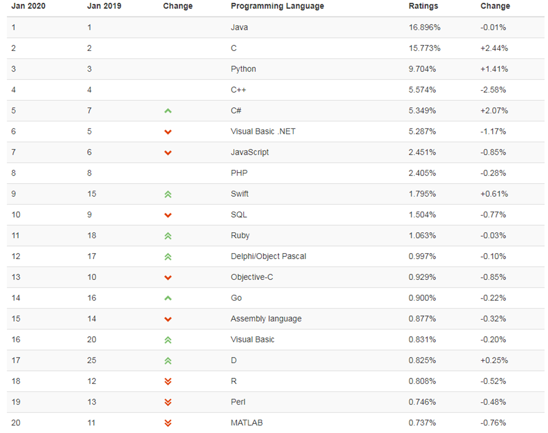

По рейтингу TIOBE в январе 2020 года Java держал первые позиции. На Java можно создать и настольное приложение, и игру, и мобильное приложение.

**Языки программирования, которые стоит изучить в 2020 году:**

* Kotlin
* HCL
* Go
* Javascript
* Typescript
* Python
* Java
* PHP

**Лучшие языки 2020 года:**

* **Python** - язык программирования для искусственного интеллекта и машинного обучения
* **Java** - лучший язык программирования для серверной разработки и бэкенда
* **JavaScript** - популярный выбор для сценариев на стороне клиента
* **C++** - лучший язык программирования для общего назначения
* **C** - самый надежный язык на сегодняшний день
* **Ruby** - проверенный выбор для науки о данных и веб-разработки
* **C#** - мощный объектно-ориентированный язык от Microsoft
* **Swift** - самый эффективный язык программирования для разработки под iOS
* **PHP** - лучший серверный язык веб-разработки
* **Golang** - масштабируемый язык системного программирования от Google

**Среды программирования** — это набор инструментов, которые используются для преобразования символов в выполняемые вычисления.

**Компоненты среды:**

* Редактор
* Компилятор
* Компоновщик или редактор связей
* Загрузчик
* Отладчик
* Средства тестирования
* Интерпретатор

**Лучшие IDE:**

* Microsoft Visual Studio
* NetBeans
* PyCharm
* IntelliJ IDEA
* Eclipse
* Code::Blocks
* Aptana Studio 3
* Komodo
* RubyMine
* Xcode

**Требования для хорошей среды разработки:**

* Сохранение файлов
* Запуск кода из среды
* Поддержка отладки
* Подсветка синтаксиса
* Автоматическое форматирование кода

**Тема 4: Язык Julia - язык научного программирования. (15.09.20)**

**Julia** — высокоуровневый высокопроизводительный свободный язык программирования с динамической типизацией, созданный для математических вычислений. Эффективен также и для написания программ общего назначения. Синтаксис языка схож с синтаксисом других математических языков (например, MATLAB и Octave), однако имеет некоторые существенные отличия. Julia написан на Си, C++ и Scheme. В стандартный комплект входит JIT-компилятор на основе LLVM, благодаря чему, по утверждению авторов языка, приложения, полностью написанные на языке, практически не уступают в производительности приложениям, написанным на статически компилируемых языках вроде Си или C++. Большая часть стандартной библиотеки языка написана на нём же. Также язык имеет встроенную поддержку большого числа команд для распределенных вычислений.

**Возможности Julia:**

* Мультиметод: обеспечивает возможность определять поведение функции в зависимости от типа передаваемых аргументов
* Динамическая типизация
* Хорошая производительность, сравнимая со статически типизированными языками как C
* Встроенная система управления пакетами
* Макросы и другие возможности метапрограммирования
* Вызов Python функций при помощи PyCall
* Вызов C функций напрямую: без дополнительных надстроек и API
* Богатые возможности для управления другими процессами
* Разрабатывался для параллельных и распределенных вычислений
* Сопрограммы: легковесные зеленые потоки (green threads)
* Возможность определять дополнительные типы не уступающие в скорости и удобстве встроенным
* Элегантные и расширяемые преобразования для числовых и других типов
* Поддержка Юникода, включающая, но не ограничиваемая только UTF-8

**Примеры кода:**

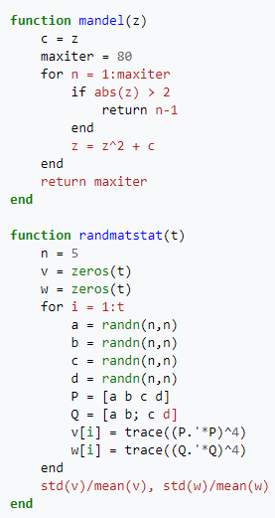

**Инструменты:**

**Julia Studio** — это интегрированная среда разработки для Julia. В настоящее время её заменила среда Juno, являющаяся надстройкой над Atom.